RAZÓN DE NOTIFICACIÓN.-

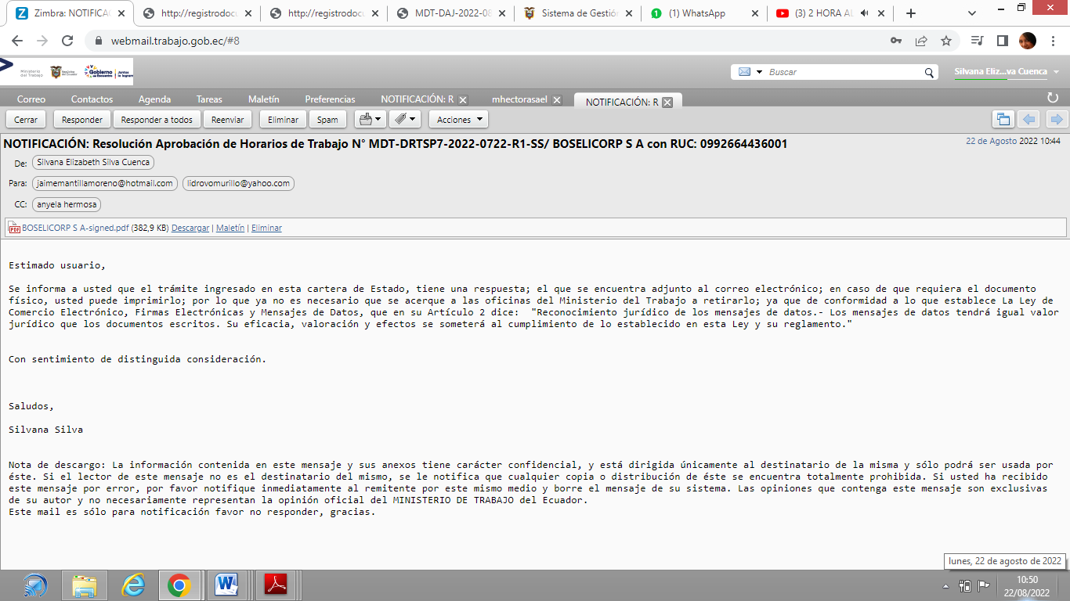

Siendo las 10H44 del día 22 de agosto de 2022, se notifica la Resolución Aprobación de Horarios de Trabajo N° MDT-DRTSP7-2022-0722-R1-SS de 19 de agosto de 2022 de la razón social: BOSELICORP S A con RUC: 0992664436001, a los correos electrónicos: jaimemantillamoreno@hotmail.com y lidrovomurillo@yahoo.com en respuesta al documento Nro MDT-DRTSPG-2022-20722-EXTERNO, de fecha 24 de julio de 2022.

Atentamente,

Silvana Silva Cuenca,
INSPECTOR INTEGRAL 5

